Soupravy ČSD v roce 1967

22.7.1967-Os 946: Táborská 498.036
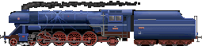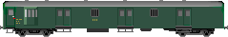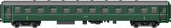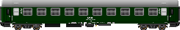

22.7.1967-R 104: Českobudějovická 475.1140
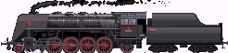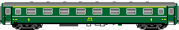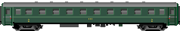

22.7.1967-Os 930: Praha-Tábor 475.130


22.7.1967-Os 903: Č.Budějovice-Praha vršovická 475.169

22.7.1967-Os 2117: 477.045


16.8.1967-Os 704 Cheb-České Budějovice 556.0376+Rybáky
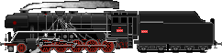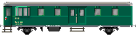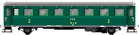

23.9.1967-Os 946 z Prahy: Táborská 498.038+D(Cai)+Dlouhé B

23.9.1967 R732 Bohumín-Přerov: E 499.0024+D+6xBai
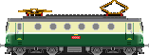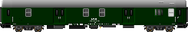

11.11.1967 Os 2134: Vršovice, T478.1015+Rybák Ce+5xBai
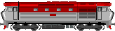

Soupravy ČSD v roce 1968

21.4.1968 Os 2461: Černošice-T 679.1075+8xpatrové+T 435.0016
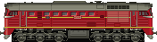
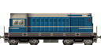

28.4.1968 Os 2447 Dobřichovice: T 435.0016+8xBp

22.6.1968 R 104: 475.1136

22.6.1968 Os 906: 475.117

22.6.1968 Os 1010 Tábor-Pelhřimov-Jihlava: 354.1219
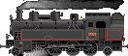

26.6.1968 R 106: českobudějovická 475.159

26.6.1968 Os 902: táborská 556.0476

10.7.1968 Os 707 Zvolen-Hronská Dúbrava: T 478.1083+D(od Cai)+8xBe(staré)
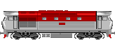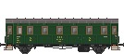

Léto 1968 Os Č.Budějovice-Horní Dvořiště: 365.023
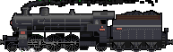

17.11.1968 Os 904 Praha-Č.Budějovice: 498.038+D(Rybák)+Rybáky

Soupravy ČSD v roce 1969

Trať 220 náklad 18.1.: T 679.1135+Lp+Nas+Z+4xSas/Sa+Vsa/Eas
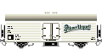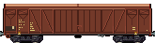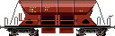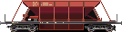

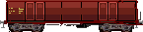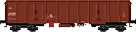

10.5.1969 220 R 101 T 679.1162+475.1113+D+5xBai

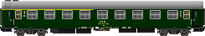

11.5.1969 220 R Táborská T 679.1131+českobudějovická 475.1113+Ds+6xBai

Bechyňka EM 410.001+3xBlm
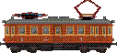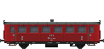

5.8.1969 MEx 54 Vindobona:
M296.1004+Aam+Bam+BRam+Aam+M296.1009
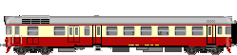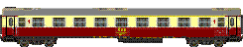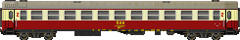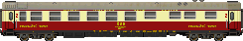
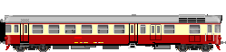

26.4.1969 220 Os 2110: T 478.1003+5 Rybáků

13.7.1969 Os 2425 Praha-Beroun: T 478.2003+555.3171+8 patrových
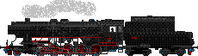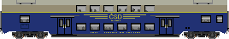

Ex 251 „Západní expres“ Praha hl.n.(11.06)-Plzeň Gottwaldovo n.(13.01-16)-Cheb(15.00-44)-Schirnding(16.00-16.43)-Paříž
Praha-Plzeň T 679.1/Plzeň-Cheb S 499.0+Da(Praha-Norimberk 28.VI.-7.IX.)+Fa(Praha-Norimberk)+Ba DB(Praha-Frankfurt M.)+BRa+WLAB(Praha-Paříž
Ú,Čt,S)+Ae Be SNCF(Praha-Paříž St,Pá,Ne)+Bac ČSD(Praha-Paříž denně 26.VI.-28.IX.)+ABa ČSD(Praha-Paříž)+Ba ČSD(Praha-Paříž 3.VII.-6.IX.,jinak pp)
+ABa ČSD(Praha-Stutgart do 27.VI. a od 2.IX.)+Ba ČSD(Praha-Stutgart do 27.VI. a od 2.IX.)+Ba ČSD(Praha-Stutgart v L denně a mimo ,, od 28.VI.
do 7.IX. denně,28.IX.-7.XI.,12.XII.-7.I.,20.III.-1.IV.,29.IV.-30.V.)+Dsa DB(Praha-Stuttgart do 27.VI. a od 2.IX.)+Ba ČSD(do 7.XI. a od 13.XII. do 7.I. a od
14.V.)+Ba ČSD(Praha-Norimberk)+Ba ČSD(Praha-Cheb)
